**Bemiddeling en opvang van paarden en kleine dieren in nood**

**Doelstelling**

Dierenstichting Hope is opgericht met als doel het opvangen van paarden en andere kleine dieren die verwaarloosd mishandeld of ziek of door ouderdom niet meer gewild zijn. Tevens vang dierenstichting Hope paarden en andere kleine dieren op die elders om wat voor reden dan ook niet (meer) terecht kunnen.

Het is mogelijk een band aan te gaan met één of meer van onze dieren door middel van adoptie. Dat wil zeggen dat u ons helpt de onkosten voor de totale verzorging van het dier (onder ander voer, hooi, stro, wei, dierenarts, medicijnen, ect) U krijgt hiervoor een adoptie-certificaat met foto van u en het dier.

Werven van nieuwe donateurs sponsoren vrijwilligers (onder ander ook de gehandicapten medemensen en de mensen die in een isolement zitten een zinvolle bezigheid te bieden) Ook werken wij met stagiaires dit met is als doel de jongeren de weg te wijzen hoe het er een beetje gaat uitzien in de dier wereld.

De stichting verzorgd en ondersteund ook voor opvang en zorg en herplaatsing op gastgezinbasis van dieren van zieke / overleden mensen. De dieren worden pas geplaatst als ze volledig hersteld zijn. En hierdoor een gelukkig leven te bieden op hun oude dag.

Het organiseren en bijwonen van evenementen om voorlichtingen en geld in te zamelen (dit geld zal gebruikt worden voor de algehele verzorging van de dieren )

Tevens proberen wij het milieu te helpen doormiddel van het oud ijzer op te halen. Dit leveren wij dan in bij een ijzerhandel.

Dinsdag & woensdag is “kinderdag” om onze jongere vrijwilliger te leren hoe je met dieren omgaat en vooral dat ze leren dat een paard/pony niet een rijpaard hoeft te zijn. We leren de jongeren veel manieren om plezier te hebben met de dieren zonder erop te rijden.

***Dierenstichting Hope die met hun dieren naar het doel NO KILL leven. (non profit)***

***Bankrekeningnummer: NL58ABNA0605020817***

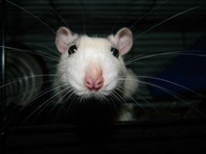 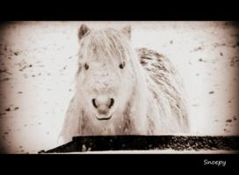 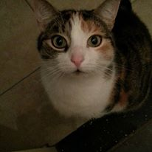

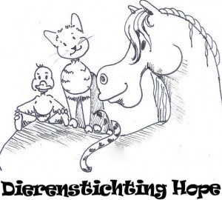

***Dierenstichting Hope***

***Hermanstraat 23 6471XZ Eygelshoven***

***KvK nummer : 14104627***